**新 书 推 荐**

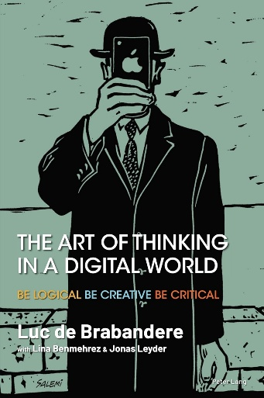**中文书名：《数字世界中的思维艺术：逻辑、创意与批判》**

**英文书名：THE ART OF THINKING IN A DIGITAL WORLD: Be Logical - Be Creative - Be Critical**

**作 者：Luc de Brabandere, Lina Benmehrez, Jonas Leyder**

**出 版 社：Peter Lang**

**代理公司：ANA/Jessica Wu**

**页 数：200页**

**出版时间：2025年**

**代理地区：中国大陆、台湾**

**审读资料：电子稿**

**类 型：大众哲学**

**内容简介：**

在五十年的职业生涯中，吕克·德·布拉班迪尔（Luc de Brabandere）从事过三种不同职业。他最初是一名计算机工程师，随后转型为创造力领域的顾问，如今则是一位企业哲学家。这段经历促使他相继深入探究了我们内在的三种思维模式：逻辑思维、创造性思维和批判性思维。作为一位才华横溢的推广者，他对支配这三种思维模式的主要原则进行了全面且通俗易懂的总结。这本书内容丰富，插图精美，并从历史角度探讨思维，让我们能更好地理解信息技术（尤其是ChatGPT及其他人工智能）是如何影响我们的思维模式的。

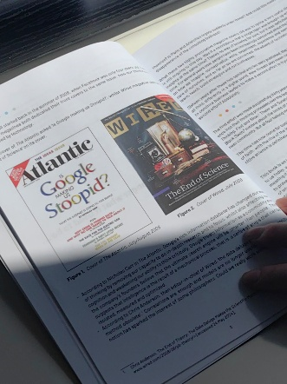 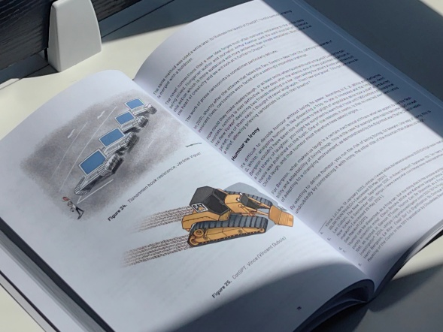 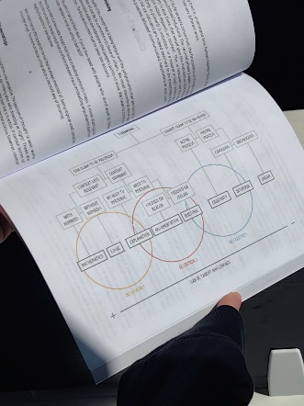

在本书的第一部分，思维被描绘成一场游戏，要想玩好这场游戏，就必须了解其规则。机器既无创造力也无需承担责任。因此，机器越多，我们就越需要积极地思考！

**作者简介：**

**吕克·德·布拉班迪尔（Luc de Brabandere）**拥有鲁汶大学应用数学和哲学学位。他是波士顿咨询公司（BCG）的资深顾问，也是视觉叙事咨询公司Cartoonbase的联合创始人。他出版了二十多本关于创造力和哲学的著作，其中包括与艾伦·因（Alan Iny）合著的《变革中被遗忘的另一半》（*The Forgotten Half of Change*）以及《打破思维里的框》（*Thinking in New Boxes*）。他帮助企业高管构思战略愿景，同时也是多所大学的客座教授。

**莉娜·本梅赫雷斯（Lina Benmehrez）**是RoadCo公司的联合创始人，该公司致力于加强组织内部的协作策略。她专长于影响力商业智能，并以专栏作家的身份撰写关于未来职场话题的文章。

**乔纳斯·莱德（Jonas Leyder）**业于社会学专业，对数字文化、数据可视化和批判性思维颇感兴趣。

**《数字世界中的思维艺术：逻辑、创意与批判》**

图表清单

序言

回首往昔

致谢

思维今非昔比……

第1章 源自比利时

第2章 思维是一场游戏

第3章 数字化转型

第4章 “不过是些言语罢了”

第5章 这并非真正的思考

第6章 讲逻辑！

第7章 有创意！

第8章 会批判！

生活今非昔比……

格格不入

后记

参考文献

索引

**感谢您的阅读！**

**请将反馈信息发至：版权负责人**

**Email**：[**Rights@nurnberg.com.cn**](mailto:Rights@nurnberg.com.cn)

安德鲁·纳伯格联合国际有限公司北京代表处

北京市海淀区中关村大街甲59号中国人民大学文化大厦1705室, 邮编：100872

电话：010-82504106, 传真：010-82504200

公司网址：[http://www.nurnberg.com.cn](http://www.nurnberg.com.cn/)

书目下载：<http://www.nurnberg.com.cn/booklist_zh/list.aspx>

书讯浏览：<http://www.nurnberg.com.cn/book/book.aspx>

视频推荐：<http://www.nurnberg.com.cn/video/video.aspx>

豆瓣小站：<http://site.douban.com/110577/>

新浪微博：[安德鲁纳伯格公司的微博_微博 (weibo.com)](https://weibo.com/1877653117/profile?topnav=1&wvr=6)

微信订阅号：ANABJ2002

